**Каждый год все влюбленные отмечают День Святого Валентина, но не многие знают историю возникновения этого романтичного праздника**

День святого Валентина 14 февраля - прекрасный праздник влюбленных. Его история такая же впечатляющая, как сама любовь. Все началось в 209 году во времена Римской империи. Шли годы правления Клавдия II - императора, запретившего солдатам, состоявшим в легионе, жениться. Он считал, что если человек не охвачен чувствами любви и не связан узами брака, он будет сражаться намного свирепее.



*Фото: 14 февраля - День всех влюбленных*

**История Дня святого Валентина**

Такой указ вовсе не помешал солдата влюбляться. И вот нашелся человек, принявший на себя обязанность проводить бракосочетания  влюбленных пар. Это был священник Валентин родом их Терни - одного из римских городов. Он отличался доброй душой и исключительным миролюбием. Валентин также часто мирил поссорившихся влюбленных и принимал активное участие в восстановлении отношений. По просьбе солдат или их жен он передавал любовные письма, цветы и другие презенты другого рода в честь всевозможных праздников.

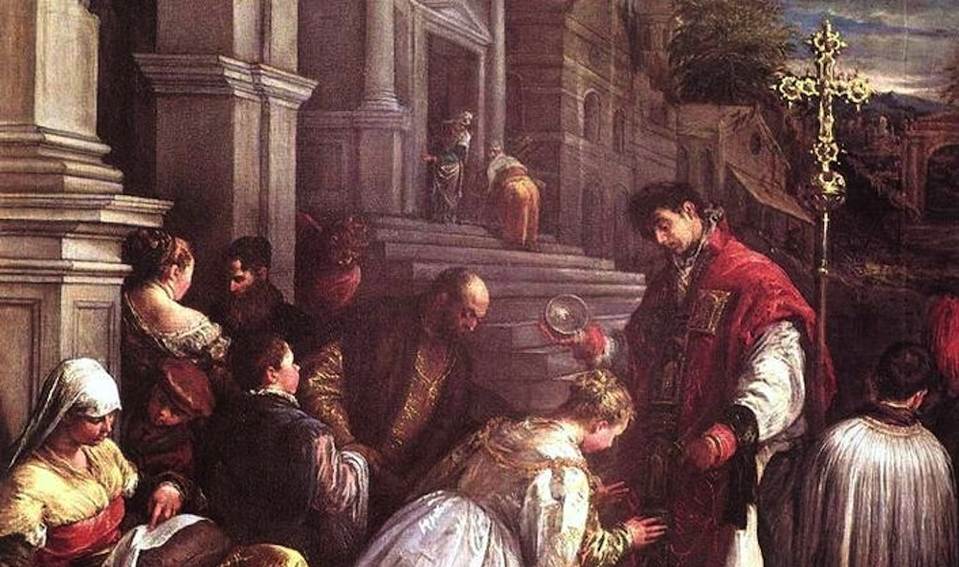

*Фото: Святой Валентин - покровитель влюбленных*

Такая деятельность Валентина продлилась совсем не долго. О ней узнал сам император, который сразу принял решения пресечь действия непокорного священника. Валентин был приговорен к смертной казни. Вся трагедия мученика состояла еще в том, что он был тайно влюблен в дочь главного тюремщика. Перед смертью Валентин написал ей прощальное письмо, которое было прочитано ею уже после исполнения приговора. Оно было подписано фразой «Твой Валентин», которая в последствии стала чуть ли не крылатой.

**Дальнейшее развитие праздника Дня влюбленных**

Когда день святого Валентина наступает, все влюбленные дарят друг другу подарки и тематические открытки. Эта традиция возникла после канонизации священника в 496 году католической церковью. С этого момента римским Папой Геласиусом было объявлено, что 14 февраля - официальный День влюбленных. Он отмечается в большинстве стран мира по сей день. 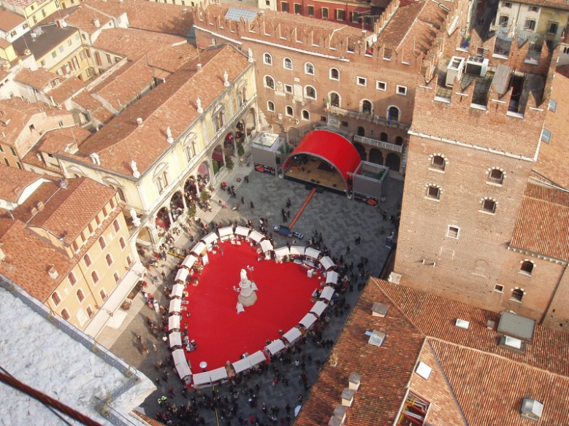

*Фото: Празднование 14 февраля в Вероне*

Следует заметить, что у церковных служителей распространилось неоднозначное мнение о Валентине, однако, несмотря на это, он был причислен к лику святых в 1969 году. Считается, что именно с этого времени пошел всем известный обычай на День Валентина дарить друг другу маленькие поздравительные открытки "валентинки". На эту тему было написано огромное количество песен и стихов. Главное, что они до сих пор очень сближают людей и делают их добрее.

Согласно поверью, если любящая пара решила сыграть свадьбу 14 февраля в День всех влюбленных, их брак будет крепким и принесет огромное количество положительных эмоций. День св. Валентина стал для многих стран не только поводом сказать любимому человеку священные слова признания, но и напоминанием того, насколько сильна может быть любовь.

**Празднование Дня Валентина в разных странах**

Праздник стал популярен в разных странах в разное время, да и празднуют его тоже по-разному. К примеру, в Японии в этот День св. Валентина по традиции все влюбленные пары дарят друг другу всевозможные кондитерские изделия. Этому способствовала одна шоколадная компания, имеющая особое влияние в этой стране.



*Фото: Шоколадный бум в Японии на 14 февраля*

Японцы начали отмечать День влюбленных еще в 30-е годы прошлого века до настоящего времени. Кстати, мужчины получают подарки более интенсивнее, нежели женщины. Именно по этой причине праздник больше напоминает мужское 8-е марта.

Влюбленные пары из Франции дарят друг другу ювелирные украшения. Это традиционный подарок, судя по утонченному характеру людей и их тяге к прекрасному. Если вам в Дании на День Валентина подарят засушенные цветы, не удивляйтесь. Так граждане этой страны выражают свою любовь друг к другу в этот замечательный праздник.

Британии есть примета на День Валентина - незамужние женщины встают до восхода солнца и наблюдают в окно. Первый мужчина, которого они увидят, будет их суженным.

**Интересные факты Дня святого Валентина**

Интересно, что первую подарочную "валентинку" выслал вельможный герцог Орлеанский своей супруге после того, как был пленен врагами. Несмотря на то, что в Европе День всех влюбленных начали отмечать в 13-том веке, в Америке этот праздник отмечают с 1777 года. В России и странах СНГ церквями как православной, так и католической, торжество воспринимается довольно неоднозначно. Святость Валентина до сих пор ставится под сомнение.

В исламском мире праздник воспринимается негативно. По этой причине западным людям, находящимся в государствах, где проповедуется ислам, не рекомендовано в открытую отмечать торжество. Однако прибыль от реализации кондитерских изделий и открыток популярными компаниями достигает 1011 млрд у. е., и это только, если брать западный рынок.

14 февраля самый романтичный и трогательный праздник. Подарите своему любимому человеку незабываемый вечер. Это может быть совместный просмотр фильма дома, поход на концерт, в ресторан, или путешествие в теплые края - выбирать вам. Ведь даже самодельная валентинка доставит вашей половинке удовольствие, если вложить в подарок все свои чувства.

**А так празднуют День Святого Валентина в нашей школе**

 

